Lebensmittelfarbe vs. Tinte
Gefahrenstoffe
Wasser |  |  | - |  |  | -

Materialien: große Petrischale, Pipette
Chemikalien: Wasser, Würfelzucker, Lebensmittelfarbe, Tinte
Durchführung: Je ein Stück Würfelzucker wird mit wenigen Tropfen von Tinte bzw. Lebensmittelfarbe versetzt und über Nacht trocknen lassen. Anschließend befüllt man eine Petrischale mit 2-3 mm Wasser und gibt die zwei Stücken Zucker gegenüberliegend an die Ränder hinein. Die Schale wird (möglichst auf einem weißen Hintergrund) stehen gelassen und beobachtet.
Beobachtung: Der Würfelzucker löst sich im Wasser allmählich. Die blaue Farbe der Tinte verbreitet sich schneller im Wasser als die rote Lebensmittelfarbe. Beim Aufeinandertreffen der beiden Farben vermischen sie sich nicht.
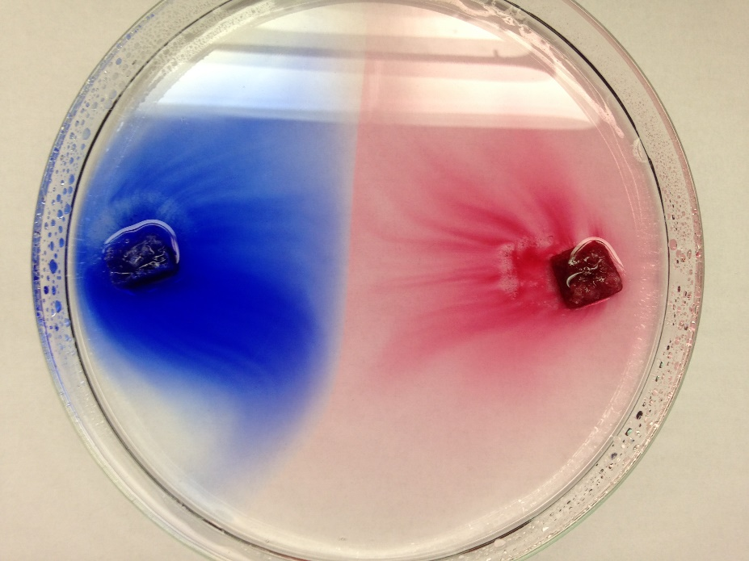
Abb. 2 – Links Würfelzucker mit Tinte, rechts Würfelzucker mit Lebensmittelfarbe in Wasser.
Deutung: Durch das Lösen des Zuckers gelangt die Farbe ebenfalls ins Wasser. Da Tinte besser wasserlöslich ist, verbreitet sie sich schneller (aufgrund der Brownschen Molekularbewegung). Die beiden Farben vermischen sich nicht, weil sich eine dünne „Haut“ zwischen ihnen bildet.
Den SuS wird mit diesem Versuch das Prinzip der Oberflächenspannung anschaulich gezeigt. Weiterhin ist das Thema Löslichkeit anhand des Versuches zu thematisieren.
Entsorgung: Die Entsorgung erfolgt im Abfluss.
Literatur:
[2] A. Tillmann, http://www.kids-and-science.de/nc/experimente-fuer-kinder/detailansicht/datum/2010/02/20/das-duell-lebensmittelfarbe-gegen-tinte.html?cHash=17416ca5a4&sword_list%5B0%5D=tinte, 21.02.2010 (zuletzt abgerufen am 24.07.2016 um 16:36 Uhr).
Die Lebensmittelfarbe muss verdünnt werden.

